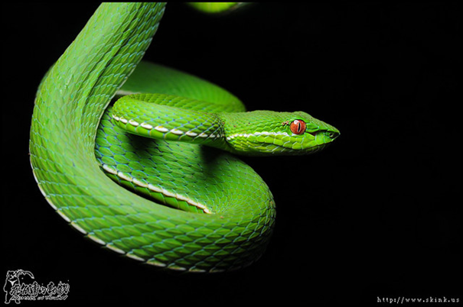
作者:蟹肉棒
赤尾青竹絲

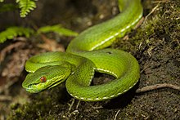
特徵:
赤尾青竹絲是小型的蛇類，最大體長也不過90公分而已。翠綠色的身側鑲了條細細的白線，大部分的公蛇除了白線之外，還緊連著條紅線，但由於少數個體的身體側線會消失，因此用這來區別青蛇跟青竹絲也不是永遠準確，還是得綜合其他的特徵來判斷。既然名為赤尾，顧名思義就是有著紅色的尾巴，但其實牠們的尾巴沒有很紅，眼睛倒是很紅！我覺得眼神是牠們差異最大的地方－觀其眸子，人焉廋哉－赤尾青竹絲擁有一對紅豔豔的眼珠，中間垂直紡錘型的細瞳孔，相當有氣勢。

習性:
白天夜晚均會活動，但以夜間活動較為頻繁。通常以蛙類、蜥蜴、鳥類、老鼠及鼩鼱為食，其中又以蛙類為主。以卵胎生方式繁殖，一般於秋季交配，隔年的夏季生產。每窩可產2~15條幼蛇，初生幼蛇長約26公分，一年半左右即可達到性成熟。

毒性:
雖然毒性較弱，但因為體色與植物相近會攻擊棲地裡採集植物的人，是台灣咬人紀錄最多的蛇類。毒液中含有出血性毒素，被的傷口會腫痛、發癢、瘀血或起水泡。
棲地:
形態極為廣泛，由低海拔次生林到2,000多公尺山區的各類型環境皆能發現到牠的蹤跡

食物:
以蛙、蜥蜴、鳥和小型哺乳類為食

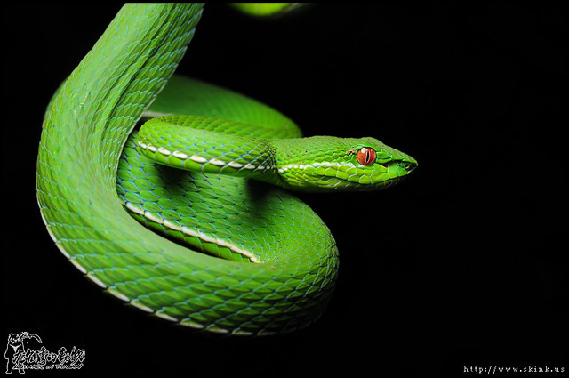

資料:
https://zh.wikipedia.org/wiki/%E8%B5%A4%E5%B0%BE%E9%9D%92%E7%AB%B9%E7%B5%B2
https://teia.tw/natural_valley_star/aa2017-01-01/

